Ανοικτά Ακαδημαϊκά Μαθήματα
Τεχνολογικό Εκπαιδευτικό Ίδρυμα Αθήνας

Βάσεις Δεδομένων ΙΙ (Ε)
Ενότητα 5: Χρήση stored procedures: cursors, functions, procedures, triggers
Χ. Σκουρλάς, Α. Τσολακίδης, Δ. Βάσσης
Τμήμα Μηχανικών Πληροφορικής ΤΕ

Το περιεχόμενο του μαθήματος διατίθεται με άδεια Creative Commons εκτός και αν αναφέρεται διαφορετικά | Το έργο υλοποιείται στο πλαίσιο του Επιχειρησιακού Προγράμματος «Εκπαίδευση και Δια Βίου Μάθηση» και συγχρηματοδοτείται από την Ευρωπαϊκή Ένωση (Ευρωπαϊκό Κοινωνικό Ταμείο) και από εθνικούς πόρους.

Περιεχόμενα
1. Δημιουργία βάσης δεδομένων training 3
2. Παράδειγμα χρήσης Cursor 3
3. Ορισμός συνάρτησης για τη διαχείριση Cursor 5
4. Ορισμός triggers για την «αυτόματη» διαχείριση στοιχείων της βάσης 7
5. Ορισμός trigger για τη διαχείριση τιμής στήλης (salary) 8
6. Ορισμός trigger για τη διαχείριση τιμής στήλης (course_name) 11
7. Δοκιμή ορισμού δύο (2) εναυσμάτων (triggers) με την ίδια συνθήκη ενεργοποίησης 13
8. Πως θα διορθώσουμε το πρόβλημα που προέκυψε κατά τη δοκιμή ορισμού δύο (2) triggers με την ίδια συνθήκη ενεργοποίησης 15
9. Ορισμός trigger για την αυτόματη εισαγωγή στοιχείων σε πίνακα audit 17

Στόχος του πέμπτου εργαστηρίου είναι η κατανόηση σε βάθος της τεχνολογίας διαχείριση της βάσης με χρήση stored procedures:. Ειδικότερα εξετάζονται θέματα υλοποίησης με: cursors, procedures, functions, triggers. Μετά την επεξεργασία του εργαστηρίου ο ενδιαφερόμενος θα έχει κατανοήσει και θα έχει εμπεδώσει τον τρόπο χρήσης stored procedures: cursors, procedures, functions, triggers.
Λέξεις Κλειδιά: stored procedures, cursors, functions, procedures, triggers

Δημιουργία βάσης δεδομένων training
Η βάση δεδομένων δε βρίσκεται στην Τρίτη Κανονική Μορφή
Lecturer
Lecturer_id | Lecturer_surname | Lecturer_name | City | salary | Course_id | Course_name
TABLE course(course_id int, course_name varchar(50))
Course
Course_id | course_name
Άσκηση
Ανασχεδιάστε τη βάση στην Τρίτη Κανονική Μορφή.

Παράδειγμα χρήσης Cursor
Δημιουργία βάσης δεδομένων και πινάκων
Drop database training;
CREATE DATABASE training;
USE training;
CREATE TABLE lecturer(lecturer_id int(3),
lecturer_surname varchar(15), lecturer_name varchar(15),
city varchar(15), salary decimal (8,2), course_id int, course_name varchar(15));
CREATE TABLE course(course_id int, course_name varchar(50));
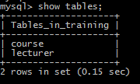

Εισαγωγή στοιχείων
INSERT INTO course VALUES (1, 'DATABASE');
INSERT INTO course VALUES (2, 'WEB DEVELOPMENT');
INSERT INTO course VALUES (3, 'DATA MINING');
INSERT INTO course VALUES (4, 'SEMANTIC WEB');
Select * From COURSE;
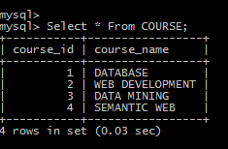
INSERT INTO lecturer(lecturer_id, lecturer_name, lecturer_surname, city, salary, course_id) VALUES (1, 'CHRIS', 'DATE', 'LONDON', 2000, 1), (2, 'GIO', 'WIEDERHOLD', 'ATHENS', 1500, 1), (3, 'PETER', 'CHEN', 'ATHENS', 3500, 2), (4, 'JEFF', 'ULLMAN', 'ATHENS', 1700, 1), (5, 'TED', 'CODD', 'ATHENS', 2500, 2);
SELECT * FROM LECTURER;
SELECT lecturer_id, lecturer_surname, lecturer_name, course_id, course_name
FROM lecturer;
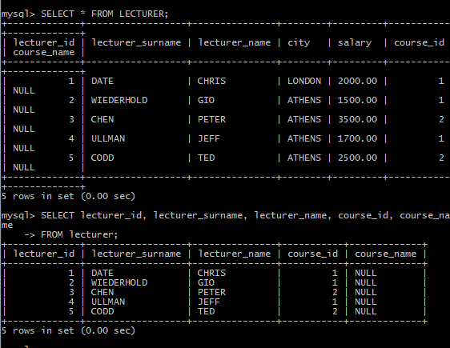

Ορισμός συνάρτησης για τη διαχείριση Cursor
Παρατηρήστε στη συνέχεια τις εντολές:
- Declare variables
- DECLARE CONTINUE HANDLER
- Open Cursor
- Fetch Cursor
- Close Cursor

DELIMITER //
CREATE FUNCTION lecturer_list() RETURNS VARCHAR(255) BEGIN
DECLARE record_not_found INTEGER DEFAULT 0;
DECLARE lecturer_name_var VARCHAR(150) DEFAULT ""; DECLARE lecturer_surname_var VARCHAR(150) DEFAULT "";
DECLARE lect_list VARCHAR(255) DEFAULT "";
DECLARE my_cursor CURSOR FOR SELECT lecturer_name, lecturer_surname FROM lecturer; DECLARE CONTINUE HANDLER FOR NOT FOUND SET record_not_found = 1; OPEN my_cursor;
allLecturers: LOOP
FETCH my_cursor INTO lecturer_name_var, lecturer_surname_var;
IF record_not_found THEN
LEAVE allLecturers;
END IF;
SET lect_list = CONCAT(lect_list, lecturer_surname_var, ", ");
END LOOP allLecturers;
CLOSE my_cursor;
RETURN SUBSTR(lect_list, 1, 70);
END //
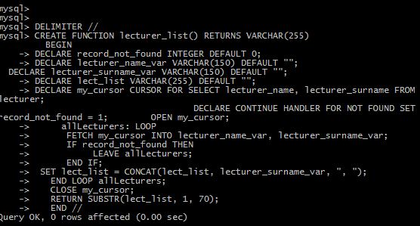
DELIMITER ;
Χρήση της συνάρτησης
SELECT lecturer_list();
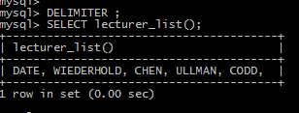

Κατάργηση της συνάρτησης
DROP FUNCTION lecturer_list;
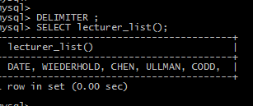

Ορισμός triggers για την «αυτόματη» διαχείριση στοιχείων της βάσης

Να η εικόνα της βάσης χωρίς triggers
Select * From COURSE;
SELECT lecturer_id, lecturer_surname, lecturer_name, course_id, course_name
FROM lecturer;
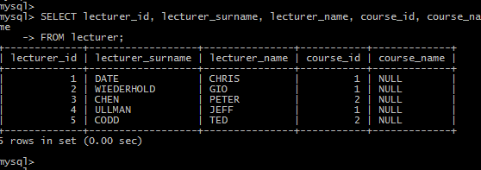

Πως ορίζεται η βάση δεδομένων, οι πίνακές της.
Drop database training;
CREATE DATABASE training;
USE training;
CREATE TABLE lecturer(lecturer_id int(3),
lecturer_surname varchar(15), lecturer_name varchar(15),
city varchar(15), salary decimal (8,2), course_id int, course_name varchar(15));
CREATE TABLE course(course_id int, course_name varchar(50));

Ορισμός trigger για τη διαχείριση τιμής στήλης (salary)
drop trigger bi_lecturer;
DELIMITER //
create trigger bi_lecturer before insert on lecturer for each row
Begin
declare name_l int;
set name_l = length(new.lecturer_name);
set new.salary = new.salary + (new.salary * name_l)/10;
end;
//
DELIMITER ;
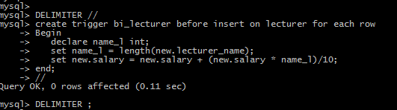

Εισαγωγή στοιχείων. Επηρεάζεται από τον trigger
INSERT INTO course VALUES (1, 'DATABASE');
INSERT INTO course VALUES (2, 'WEB DEVELOPMENT');
INSERT INTO course VALUES (3, 'DATA MINING');
INSERT INTO course VALUES (4, 'SEMANTIC WEB');
Select * From COURSE;
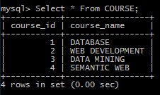
INSERT INTO lecturer(lecturer_id, lecturer_name, lecturer_surname, city, salary, course_id) VALUES (1, 'CHRIS', 'DATE', 'LONDON', 2000, 1), (2, 'GIO', 'WIEDERHOLD', 'ATHENS', 1500, 1), (3, 'PETER', 'CHEN', 'ATHENS', 3500, 2), (4, 'JEFF', 'ULLMAN', 'ATHENS', 1700, 1), (5, 'TED', 'CODD', 'ATHENS', 2500, 2);

Δείτε τις τιμές της στήλης salary
SELECT lecturer_id, lecturer_surname, lecturer_name, salary, course_id
FROM lecturer;
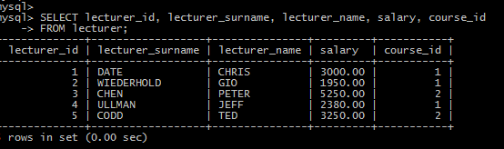
Δείτε τις τιμές της στήλης course_name
SELECT lecturer_id, lecturer_surname, lecturer_name, course_id, course_name
FROM lecturer;
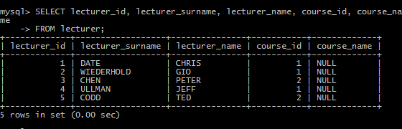

Ορισμός trigger για τη διαχείριση τιμής στήλης (course_name)
Drop database training;
CREATE DATABASE training;
USE training;
CREATE TABLE lecturer(lecturer_id int(3),
lecturer_surname varchar(15), lecturer_name varchar(15),
city varchar(15), salary decimal (8,2), course_id int, course_name varchar(15));
CREATE TABLE course(course_id int, course_name varchar(50));
Drop trigger bi_lect_add_dname;
DELIMITER //
create trigger bi_lect_add_dname
before insert on lecturer
for each row
begin
declare dname_var varchar(40);
select course_name into dname_var from course where course_id = new.course_id;
set new.course_name = dname_var;
end;
//
DELIMITER ;
INSERT INTO course VALUES (1, 'DATABASE');
INSERT INTO course VALUES (2, 'WEB DEVELOPMENT');
INSERT INTO course VALUES (3, 'DATA MINING');
INSERT INTO course VALUES (4, 'SEMANTIC WEB');
Select * From COURSE;
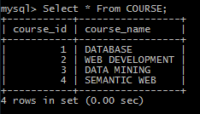
INSERT INTO lecturer(lecturer_id, lecturer_name, lecturer_surname, city, salary, course_id) VALUES (1, 'CHRIS', 'DATE', 'LONDON', 2000, 1), (2, 'GIO', 'WIEDERHOLD', 'ATHENS', 1500, 1), (3, 'PETER', 'CHEN', 'ATHENS', 3500, 2), (4, 'JEFF', 'ULLMAN', 'ATHENS', 1700, 1), (5, 'TED', 'CODD', 'ATHENS', 2500, 2);
Να το αποτέλεσμα της εκτέλεσης του trigger κατά την εισαγωγή στοιχείων στον πίνακα lecturer
SELECT lecturer_id, lecturer_surname, lecturer_name, course_id, course_name
FROM lecturer;
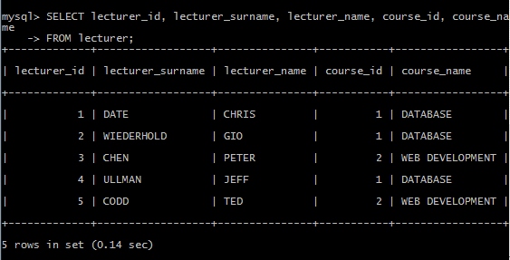

Δοκιμή ορισμού δύο (2) εναυσμάτων (triggers) με την ίδια συνθήκη ενεργοποίησης
Drop database training;
CREATE DATABASE training;
USE training;
CREATE TABLE lecturer(lecturer_id int(3),
lecturer_surname varchar(15), lecturer_name varchar(15),
city varchar(15), salary decimal (8,2), course_id int, course_name varchar(15));
CREATE TABLE course(course_id int, course_name varchar(50));
drop trigger bi_lecturer;
DELIMITER //
create trigger bi_lecturer before insert on lecturer for each row
Begin
declare name_l int;
set name_l = length(new.lecturer_name);
set new.salary = new.salary + (new.salary * name_l)/10;
end;
//
DELIMITER ;
DELIMITER //
create trigger bi_stud_add_dname
before insert on lecturer
for each row
begin
declare dnamev varchar(40);
select course_name into dnamev from course where course_id = new.course_id;
set new.course_name = dnamev;
end;
//
DELIMITER ;
INSERT INTO course VALUES (1, 'DATABASE');
INSERT INTO course VALUES (2, 'WEB DEVELOPMENT');
INSERT INTO course VALUES (3, 'DATA MINING');
INSERT INTO course VALUES (4, 'SEMANTIC WEB');
Select * From COURSE;
INSERT INTO lecturer(lecturer_id, lecturer_name, lecturer_surname, city, salary, course_id) VALUES (1, 'CHRIS', 'DATE', 'LONDON', 2000, 1), (2, 'GIO', 'WIEDERHOLD', 'ATHENS', 1500, 1), (3, 'PETER', 'CHEN', 'ATHENS', 3500, 2), (4, 'JEFF', 'ULLMAN', 'ATHENS', 1700, 1), (5, 'TED', 'CODD', 'ATHENS', 2500, 2);
SELECT lecturer_id, lecturer_surname, lecturer_name, course_id, course_name
FROM lecturer;
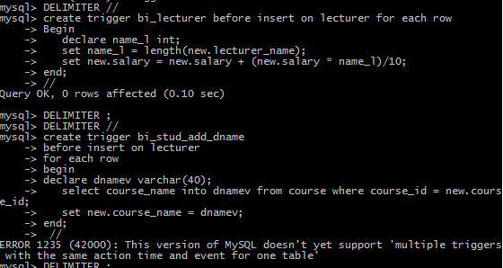
Μήνυμα που επιστρέφεται
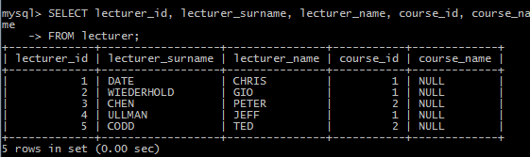

Πως θα διορθώσουμε το πρόβλημα που προέκυψε κατά τη δοκιμή ορισμού δύο (2) triggers με την ίδια συνθήκη ενεργοποίησης
Drop database training;
CREATE DATABASE training;
USE training;
CREATE TABLE lecturer(lecturer_id int(3),
lecturer_surname varchar(15), lecturer_name varchar(15),
city varchar(15), salary decimal (8,2), course_id int, course_name varchar(15));
CREATE TABLE course(course_id int, course_name varchar(50));
drop trigger bi_lecturer;
DELIMITER //
create trigger bi_lecturer before insert on lecturer for each row
Begin
declare name_length int;
declare dname_var varchar(40);
select course_name into dname_var from course where course_id = new.course_id;
set new.course_name = dname_var;
set name_length = length(new.lecturer_name);
set new.salary = new.salary + (new.salary * name_length)/10;
end;
//
DELIMITER ;
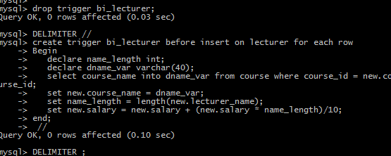
INSERT INTO course VALUES (1, 'DATABASE');
INSERT INTO course VALUES (2, 'WEB DEVELOPMENT');
INSERT INTO course VALUES (3, 'DATA MINING');
INSERT INTO course VALUES (4, 'SEMANTIC WEB');
Select * From COURSE;
INSERT INTO lecturer(lecturer_id, lecturer_name, lecturer_surname, city, salary, course_id) VALUES (1, 'CHRIS', 'DATE', 'LONDON', 2000, 1), (2, 'GIO', 'WIEDERHOLD', 'ATHENS', 1500, 1), (3, 'PETER', 'CHEN', 'ATHENS', 3500, 2), (4, 'JEFF', 'ULLMAN', 'ATHENS', 1700, 1), (5, 'TED', 'CODD', 'ATHENS', 2500, 2);
Να τι βλέπουμε
SELECT lecturer_surname, lecturer_name, salary, course_id, course_name
FROM lecturer;
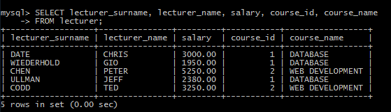

Ορισμός trigger για την αυτόματη εισαγωγή στοιχείων σε πίνακα audit
Drop database training;
CREATE DATABASE training;
USE training;
CREATE TABLE lecturer(lecturer_id int(3),
lecturer_surname varchar(15), lecturer_name varchar(15),
city varchar(15), salary decimal (8,2), course_id int, course_name varchar(15));
CREATE TABLE course(course_id int, course_name varchar(50));
DELIMITER //
create table audit (user_name varchar(30), table_name varchar(30), update_date date);
create trigger bi_lecturer_audit before insert on lecturer for each row
begin
insert into audit (user_name, table_name, update_date) values (current_user(),'lecturer', now());
end;
//
DELIMITER ;
INSERT INTO course VALUES (1, 'DATABASE');
INSERT INTO course VALUES (2, 'WEB DEVELOPMENT');
INSERT INTO course VALUES (3, 'DATA MINING');
INSERT INTO course VALUES (4, 'SEMANTIC WEB');
Select * From COURSE;
INSERT INTO lecturer(lecturer_id, lecturer_name, lecturer_surname, city, salary, course_id) VALUES (1, 'CHRIS', 'DATE', 'LONDON', 2000, 1), (2, 'GIO', 'WIEDERHOLD', 'ATHENS', 1500, 1), (3, 'PETER', 'CHEN', 'ATHENS', 3500, 2), (4, 'JEFF', 'ULLMAN', 'ATHENS', 1700, 1), (5, 'TED', 'CODD', 'ATHENS', 2500, 2);
SELECT lecturer_surname, lecturer_name, salary, course_id, course_name
FROM lecturer;
Select * from audit;
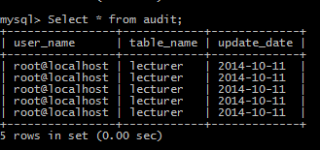

Ανοικτά Ακαδημαϊκά Μαθήματα
Τεχνολογικό Εκπαιδευτικό Ίδρυμα Αθήνας
Τέλος Ενότητας

Χρηματοδότηση

- Το παρόν εκπαιδευτικό υλικό έχει αναπτυχθεί στα πλαίσια του εκπαιδευτικού έργου του διδάσκοντα.
- Το έργο «Ανοικτά Ακαδημαϊκά Μαθήματα στο ΤΕΙ Αθήνας» έχει χρηματοδοτήσει μόνο τη αναδιαμόρφωση του εκπαιδευτικού υλικού.
- Το έργο υλοποιείται στο πλαίσιο του Επιχειρησιακού Προγράμματος «Εκπαίδευση και Δια Βίου Μάθηση» και συγχρηματοδοτείται από την Ευρωπαϊκή Ένωση (Ευρωπαϊκό Κοινωνικό Ταμείο) και από εθνικούς πόρους.

Σημειώματα
Σημείωμα Αναφοράς
Copyright ΤΕΙ Αθήνας, Χ. Σκουρλάς, Α. Τσολακίδης, Δ. Βάσσης 2014. Χ. Σκουρλάς, Α. Τσολακίδης, Δ. Βάσσης. «Βάσεις Δεδομένων ΙΙ (Ε). Ενότητα 5: Χρήση stored procedures: cursors, functions, procedures, triggers». Έκδοση: 1.0. Αθήνα 2014. Διαθέσιμο από τη δικτυακή διεύθυνση: ocp.teiath.gr.
Σημείωμα Αδειοδότησης
Το παρόν υλικό διατίθεται με τους όρους της άδειας χρήσης Creative Commons Αναφορά, Μη Εμπορική Χρήση Παρόμοια Διανομή 4.0 [1] ή μεταγενέστερη, Διεθνής Έκδοση. Εξαιρούνται τα αυτοτελή έργα τρίτων π.χ. φωτογραφίες, διαγράμματα κ.λ.π., τα οποία εμπεριέχονται σε αυτό. Οι όροι χρήσης των έργων τρίτων επεξηγούνται στη διαφάνεια «Επεξήγηση όρων χρήσης έργων τρίτων».
Τα έργα για τα οποία έχει ζητηθεί άδεια αναφέρονται στο «Σημείωμα Χρήσης Έργων Τρίτων».
[1] http://creativecommons.org/licenses/by-nc-sa/4.0/
Ως Μη Εμπορική ορίζεται η χρήση:
- που δεν περιλαμβάνει άμεσο ή έμμεσο οικονομικό όφελος από την χρήση του έργου, για το διανομέα του έργου και αδειοδόχο
- που δεν περιλαμβάνει οικονομική συναλλαγή ως προϋπόθεση για τη χρήση ή πρόσβαση στο έργο
- που δεν προσπορίζει στο διανομέα του έργου και αδειοδόχο έμμεσο οικονομικό όφελος (π.χ. διαφημίσεις) από την προβολή του έργου σε διαδικτυακό τόπο
Ο δικαιούχος μπορεί να παρέχει στον αδειοδόχο ξεχωριστή άδεια να χρησιμοποιεί το έργο για εμπορική χρήση, εφόσον αυτό του ζητηθεί.

Επεξήγηση όρων χρήσης έργων τρίτων

© | Δεν επιτρέπεται η επαναχρησιμοποίηση του έργου, παρά μόνο εάν ζητηθεί εκ νέου άδεια από το δημιουργό.
διαθέσιμο με άδεια CC-BY | Επιτρέπεται η επαναχρησιμοποίηση του έργου και η δημιουργία παραγώγων αυτού με απλή αναφορά του δημιουργού.
διαθέσιμο με άδεια CC-BY-SA | Επιτρέπεται η επαναχρησιμοποίηση του έργου με αναφορά του δημιουργού, και διάθεση του έργου ή του παράγωγου αυτού με την ίδια άδεια.
διαθέσιμο με άδεια CC-BY-ND | Επιτρέπεται η επαναχρησιμοποίηση του έργου με αναφορά του δημιουργού. Δεν επιτρέπεται η δημιουργία παραγώγων του έργου.
διαθέσιμο με άδεια CC-BY-NC | Επιτρέπεται η επαναχρησιμοποίηση του έργου με αναφορά του δημιουργού. Δεν επιτρέπεται η εμπορική χρήση του έργου.
διαθέσιμο με άδεια CC-BY-NC-SA | Επιτρέπεται η επαναχρησιμοποίηση του έργου με αναφορά του δημιουργού και διάθεση του έργου ή του παράγωγου αυτού με την ίδια άδεια. Δεν επιτρέπεται η εμπορική χρήση του έργου.
διαθέσιμο με άδεια CC-BY-NC-ND | Επιτρέπεται η επαναχρησιμοποίηση του έργου με αναφορά του δημιουργού. Δεν επιτρέπεται η εμπορική χρήση του έργου και η δημιουργία παραγώγων του.
διαθέσιμο με άδεια CC0 Public Domain | Επιτρέπεται η επαναχρησιμοποίηση του έργου, η δημιουργία παραγώγων αυτού και η εμπορική του χρήση, χωρίς αναφορά του δημιουργού.
διαθέσιμο ως κοινό κτήμα | Επιτρέπεται η επαναχρησιμοποίηση του έργου, η δημιουργία παραγώγων αυτού και η εμπορική του χρήση, χωρίς αναφορά του δημιουργού.
χωρίς σήμανση | Συνήθως δεν επιτρέπεται η επαναχρησιμοποίηση του έργου.

Διατήρηση Σημειωμάτων
- Οποιαδήποτε αναπαραγωγή ή διασκευή του υλικού θα πρέπει να συμπεριλαμβάνει:
- το Σημείωμα Αναφοράς
- το Σημείωμα Αδειοδότησης
- τη δήλωση Διατήρησης Σημειωμάτων
- το Σημείωμα Χρήσης Έργων Τρίτων (εφόσον υπάρχει) μαζί με τους συνοδευόμενους υπερσυνδέσμους.

